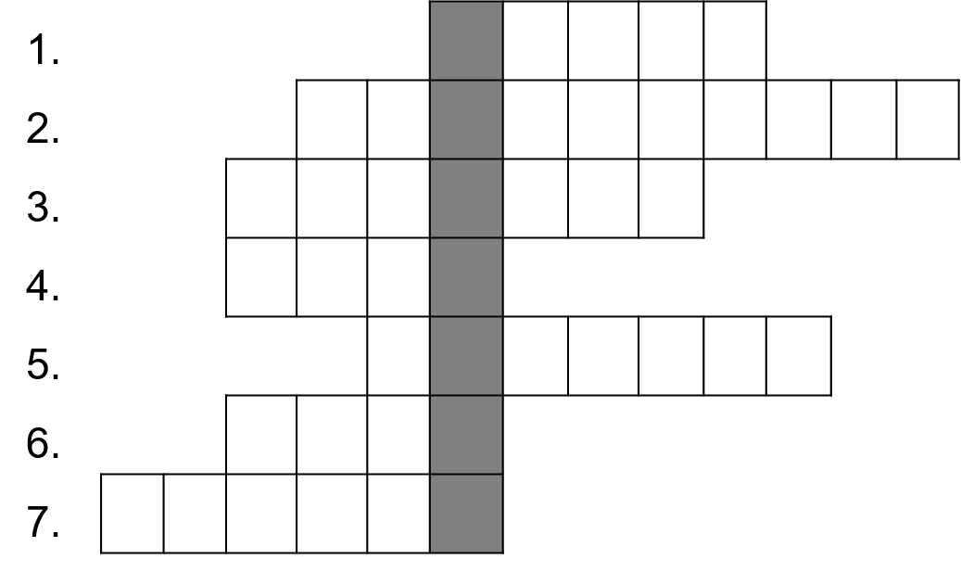

1. Klimatický pás kde se střídají 4 roční období.
2. Část atmosféry nacházející se do výšky asi 10 km nad povrchem.
3. Dlouhodobý režim počasí (sleduje se minimálně za 50 let).
4. Pokud teplota klesne pod 0°C – říkáme, že přišel?
5. Atmosférický útvar s ničivou silou v podobě obrovského víru s okem ve středu. Vznikající nad oceánem.
6. Plyn, který nás chrání před škodlivým UV zářením.
7. Pravidelné větry vanoucí směrem k rovníku.

Křížovka podnebí